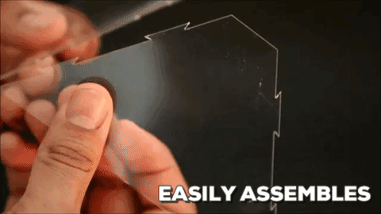

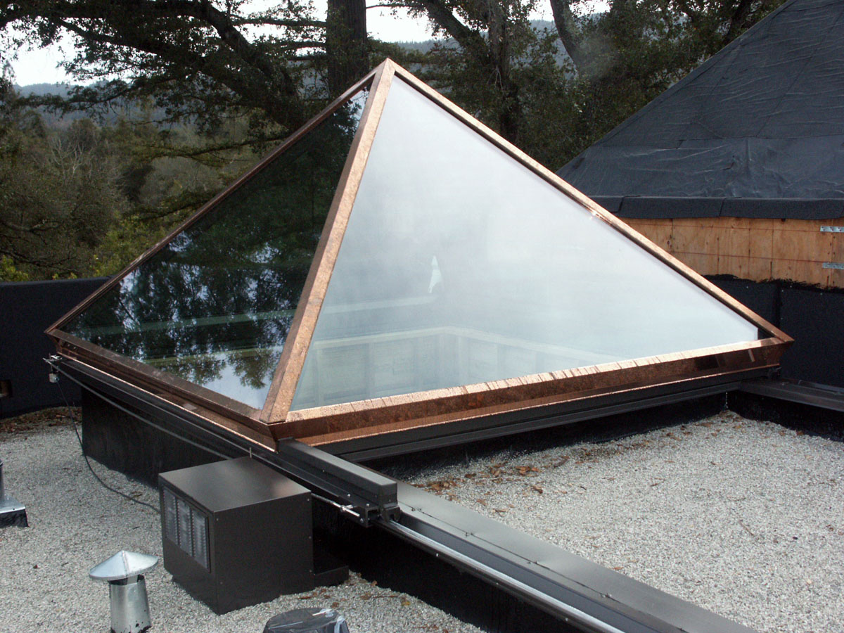
Wanneer we meerdere platen plexiglas aan elkaar willen vast maken is het van belang dat het lijmoppervlak zo groot mogelijk is, zodat de constructie stevig genoeg wordt. Om de platen aan elkaar vast te maken kunnen we daarom het beste een lazersnij methode gebruiken zoals hierboven is weergegeven. Langs de zijden van de piramide kunnen we het beste een metalen (aluminium) skelet construeren, zodat van elk vlak de drie zijden aan de constructie vast zitten, waardoor we én makkelijke bevestigings punten kunnen aanbrengen én extra stevigheid creëren.

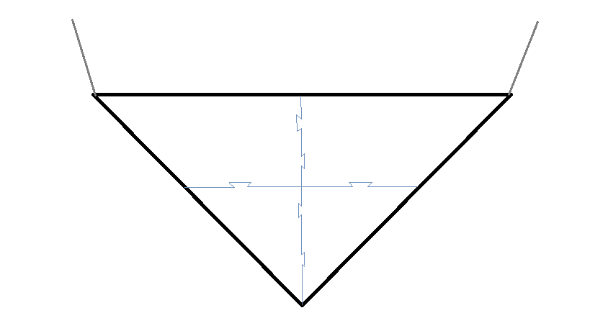
(zijaanzicht)
Zoals te zien in het voorbeeld hierboven, kan de metalen constructie in zijn geheel omhoog worden gehouden door een koord aan de hoeken te bevestigen. De spankracht wordt zo beter verspreid dan wanneer je de koorden rechtstreeks aan het glas vast zou maken.

